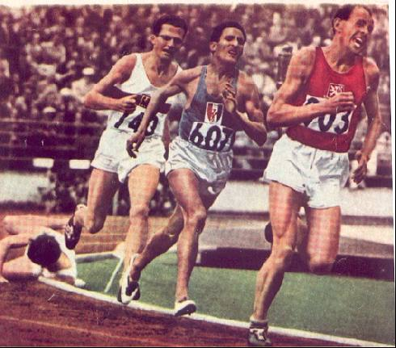

ZÁTOPKOVA DESIATKA - 29.ročník
a Beh Stanislava Mikoláša - 19.ročník

Žilina, sobota 13.septembra 2014
atletická dráha na štadióne Žilinskej univerzity, Veľký diel

 Atletický klub Žilina ÚTV ŽU a AO Slávia ŽU  

Mediálny partner: TV FENIX Žilinská televízia

Názov a charakteristika pretekov :

ZÁTOPKOVA DESIATKA - 29. ročník
Medzinárodné bežecké preteky sú organizované na pamiatku a počesť legendárneho vytrvalca, štvornásobného olympijského víťaza a 18 - násobného svetového rekordéra Emila Zátopka.

Beh Stanislava Mikoláša - 19. ročník

Preteky detí a mládeže sa konajú na pamiatku zakladateľa Zátopkovej desiatky v Žiline Stanislava Mikoláša.

Usporiadatelia :
Olympijský klub Žilina, Atletický klub Žilina, Ústav telesnej výchovy Žilinskej univerzity a Atletický oddiel Slávia Žilinská univerzita.
Podujatie je spolufinancované Mestom Žilina a Žilinským samosprávnym krajom.
Mediálnym partnerom je TV FENIX Žilinská televízia.

Termín a miesto :
sobota 13. septembra 2014, atletická dráha (škvára) na štadióne Žilinskej univerzity, Veľký diel, Žilina.
V prípade nespôsobilosti atletickej dráhy v dôsledku dážďov, budú sa preteky konať v parku Ľ.Štúra na Bôriku.

Oficiálni činovníci :
riaditeľ pretekov Ing.Michal STAŇO
hlavný rozhodca Ing.Marián MICHALIK
sekretariát Eva ĎURČANOVÁ

Kategórie :
Súťaž jednotlivcov. Pre zaradenie do kategórie je rozhodujúci rok narodenia.
A - muži do 39 rokov F - ženy do 34 rokov
B - muži 40 - 49 rokov G - ženy 35 rokov a staršie
C - muži 50 - 59 rokov
D - muži 60 - 69 rokov H - starší žiaci a staršie žiačky, ročník 1999 -2000
E - muži 70 rokov a starší I - mladší žiaci a mladšie žiačky, ročník 2001 - 2002
J - prípravka chlapci a prípravka dievčatá, ročník 2003 - 2004
K - najmladší chlapci a najmladšie dievčatá, ročník 2005 a mladší
Dĺžka trate :
Kategórie A až G - 10 000 m , kategória H - 800 m, kategória I - 600 m, kategória J - 600 m, kategória K - 300 m

Časový program :
Štart kategórii H až K 9.30 hod.
Štart kategórii C až G 10.00 hod. Poznámka: podľa skutočného počtu pretekárov, najmä detí, môže
Štart kategórii A a B 11.00 hod. byť časový program upravený

Predpisy :
Preteká sa podľa platného súťažného poriadku Slovenského atletického zväzu.

Prihlášky :
Posielať na adresu : Olympijský klub Žilina, Saleziánska 17, 010 01 Žilina, e-mail: okzilina@zoznam.sk
Prihlásiť sa je možné aj na mieste pretekov do 30 minút pred štartom príslušnej kategórie.
Štartovné :
Štartovné vo výške 3,oo EUR sa platí pri prezentácii. V kategóriach mládeže H, I, J a K sa štartovné neplatí.

Prezentácia :
Od 8.30 hod. v prístrešku priamo na štadióne ŽU. Ukončenie prezentácie je 30 minút pred štartom príslušnej kategórie.

Šatne, sprchy a WC :
V objekte telocvične Ústavu telesnej výchovy Žilinskej univerzity, cca 100 m od miesta pretekov.

Ceny :
Kategórie A až G - diplomy a finančné prémie za 1. až 3.miesto. Najlepší traja muži a tri ženy v absolútnom poradí získajú poháre, diplomy a finančné prémie.
V kategóriach mládeže H až K dostanú najlepší traja chlapci aj dievčatá medaily, diplomy a vecné ceny.
Každý pretekár dostane účastnícky diplom, pamätnú vlajočku a tradičné občerstvenie.

Upozornenie :
Pretekári štartujú na vlastné nebezpečenstvo a zodpovedajú za svoj zdravotný stav. Usporiadateľ nezodpovedá
za prípadné škody, vzniknuté účastníkom počas pretekov. Zdravotná služba je zabezpečená priamo na štadióne ŽU.

